MANUAL DE USUARIO
PROJECT ONLINE

Elaborado:
Alexis Hernández Gutiérrez
Profesional de la Unidad Estratégica del Portafolio de Proyectos Institucional

Revisado:
Yesenia Salazar Guzmán
Coordinadora Unidad Estratégica del Portafolio de Proyectos Institucional

Aprobado:
Allan Pow Hing Cordero
Jefe Subproceso Planificación Estratégica

JULIO 2019

ÍNDICE GENERAL

Capacitación Project Online 2
Ingreso al Project Online 3
Sitio del Proyecto 11
Cronograma 14
Proteger / Desproteger 17
Permisos 19
Compartir Proyecto desde Sharepoint 22
¿Cómo acceder al Sitio del Proyecto si no se cuenta con la licencia de Project? 27

Capacitación Project Online
El Project Online es una herramienta informática que nos permite centralizar la información relacionada a los proyectos institucionales, por consiguiente, es una forma de administrar todo lo referente al portafolio de proyectos institucional. En esta aplicación es posible depositar datos importantes como informes, los formularios oficiales de cada iniciativa y los cronogramas, los cuales pueden ser actualizados o modificados desde el Project Online o desde el Project de escritorio.
A pesar de que es una herramienta bastante funcional, como todo sistema informático; el mal manejo de este o el registro incorrecto de información puede socavar su idoneidad, deteriorando el objetivo por el cual se desarrolló. Es por lo anterior que, se vuelve indispensable que las personas con licencia para utilizar el Project Online se encuentren capacitadas en el mantenimiento del sitio del proyecto, el tema de permisos y Project de escritorio.
Este documento abordará los siguientes puntos que se consideraron básicos para el manejo de esta aplicación:
- Ingreso al Project Online
- Sitio del Proyecto
- Proteger / Desproteger
- Permisos

Ingreso al Project Online
Lo primero que debemos considerar para acceder al Project Online es verificar que tenemos las licencias respectivas para poder utilizarlo, aunque hay dos grandes diferencias al respecto:
- Los usuarios que no cuentan con licencia podrán acceder al Project Online, sin embargo; en este caso la capacidad de manipulación o modificación al cronograma es nula, en cuanto a los demás aspectos como consultar archivos y descargarlos podrá hacerlo sin ningún problema.
- Cuando se cuenta con la licencia de Project de escritorio, la persona podrá actualizar o modificar el cronograma, además de otras posibilidades que efectivamente acompañan los permisos de la licencia.
El presente documento se enfoca en los usuarios que cuentan con licencia en la aplicación de Microsoft Project, debido a que son estos los que pueden realizar los cambios en el sitio del proyecto, el cronograma, entre otros.
Una vez que se identifica el tipo de permiso que tiene el usuario, deberá ingresar al Project Online, para lo cual es necesario que acceda a su cuenta de Office 365 y en la pantalla de Aplicaciones, de doble click en el icono de Project:
Figura N° 1
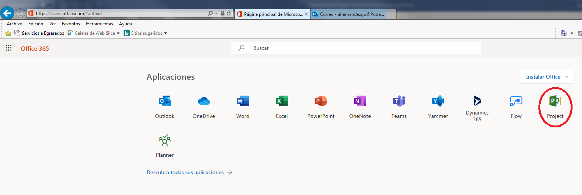

Posteriormente, se debe seleccionar la opción “Ir a Project Web App”:
Figura N° 2
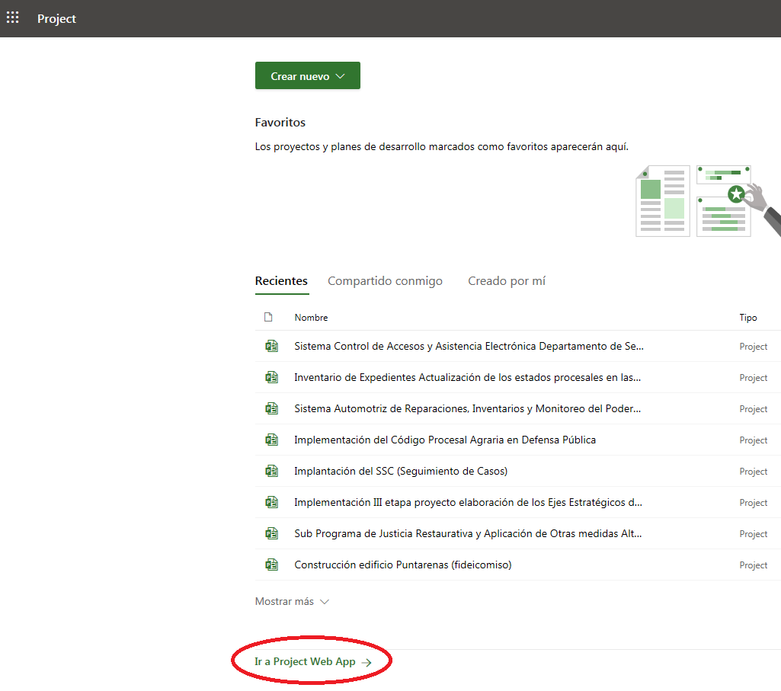

Al iniciar el Project Online, podrá observar la “Página Inicial” con las diferentes opciones para trabajar en este ambiente de Microsoft, no obstante; la opción que se requiere es aquella que nos redireccione a la consulta del Portafolio de Proyectos, es decir; la lista de los proyectos que se encuentran incorporados con un cronograma. Se debe seleccionar la opción de “Proyectos” para poder acceder a este detalle:
Figura N° 3
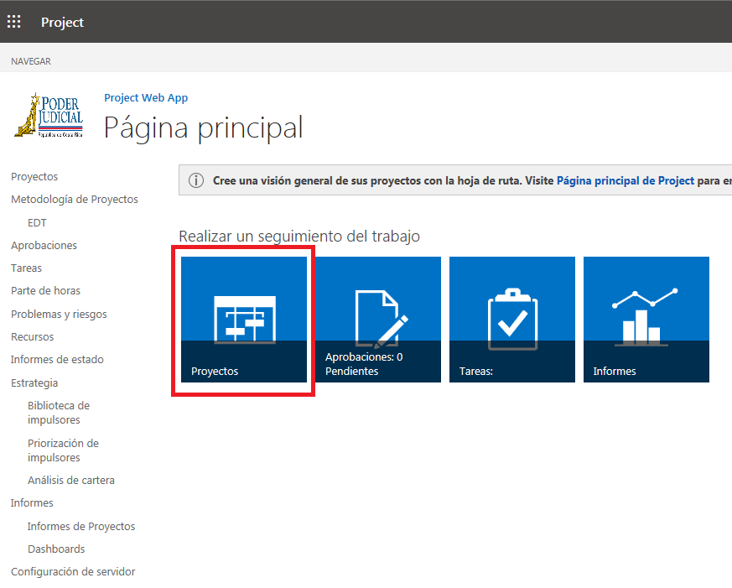

Es importante mencionar que, que estas cuatro opciones son parte del seguimiento del trabajo, pero actualmente solo se utiliza la opción de “Proyecto”. Por otro lado, se cuenta con el detalle de opciones al lado izquierdo de la pantalla, el cual siempre tendremos visible y varia en caso de que el usuario se encuentre en el “Detalle de Proyectos” o en el “Sitio del Proyecto”. A continuación, una breve introducción de estas opciones del Project Online:
Figura N° 4
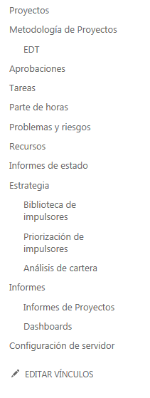
Dará acceso al “Centro de Proyectos” portafolio de proyectos que estén registrados o incluidos al Project Online.
Muestra los documentos relacionados a la tramitación de los proyectos, por ejemplo, los formularios.
Redireccionará al usuario al llenado de la plantilla, sin embargo; esta plantilla se llenará cuando accedamos a la creación del proyecto.
Como administrador de proyectos permite aprobar las tareas concluidas y que el usuario asigno en su momento.
Muestras las tareas del o los proyectos.
Permite registrar problemas o riesgo de un proyecto en concreto, sin embargo; más adelante se detallará el lugar indicado para hacerlo.
Muestra las personas que forman parte del Poder Judicial y que el administrador del proyecto puede asignar como recurso.
Permite determinar los “botones” que aparecen en la página de inicio del Project Online.

Al seleccionar la opción de “Proyectos”, será redireccionado al “Centro de Proyectos”, en el cual verá el detalle de los proyectos que tenemos a cargo y que están posteados en la página, mientras que el personal de la Unidad Estratégica de Portafolio de Proyectos si tiene la visualización de la totalidad del portafolio:
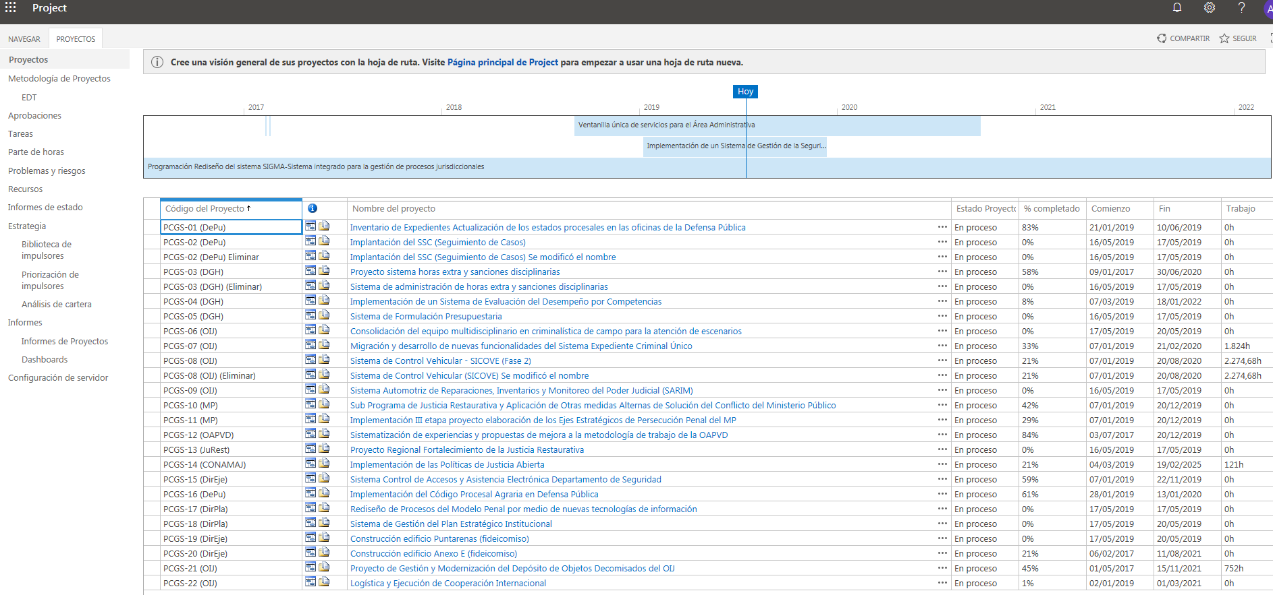
Figura N° 5
Detalle de Proyectos con su respectiva información.

Despliega el detalle de los comandos.

En la cejilla de “Proyectos” podremos tener acceso a la lista de comandos.
Al seleccionar “Proyectos” en la parte superior izquierda de la pantalla, podremos distinguir la lista de comandos, con el siguiente detalle de opciones:
Figura N° 6
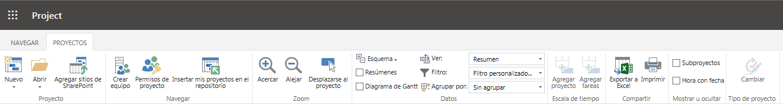
De seguido, se detalla los comandos que estaremos utilizando:
- 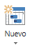: Esta opción permite crear proyectos nuevos. Sin embargo, únicamente el personal de la Unidad Estratégica de Portafolio de Proyectos Institucional puede incluir los proyectos en el Project Online.

- 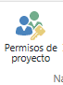: Permite administrar los permisos de un proyecto.

- 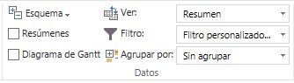: Permite visualizar la información de la lista de proyectos según el filtro o la opción determinado.

- 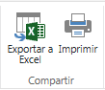: Estas opciones me permiten extraer la información que se refleja en el detalle de proyectos, ya sea para imprimir o para mostrarlo en un archivo de Excel.

¿Qué es el Centro de Proyectos?
En el Centro de Proyectos podemos observar el detalle de proyectos que tenemos asignados, además el usuario podrá visualizar la información del proyecto al seleccionar algún proyecto en las letras azules, este nos redireccionará a la Información del Proyecto:
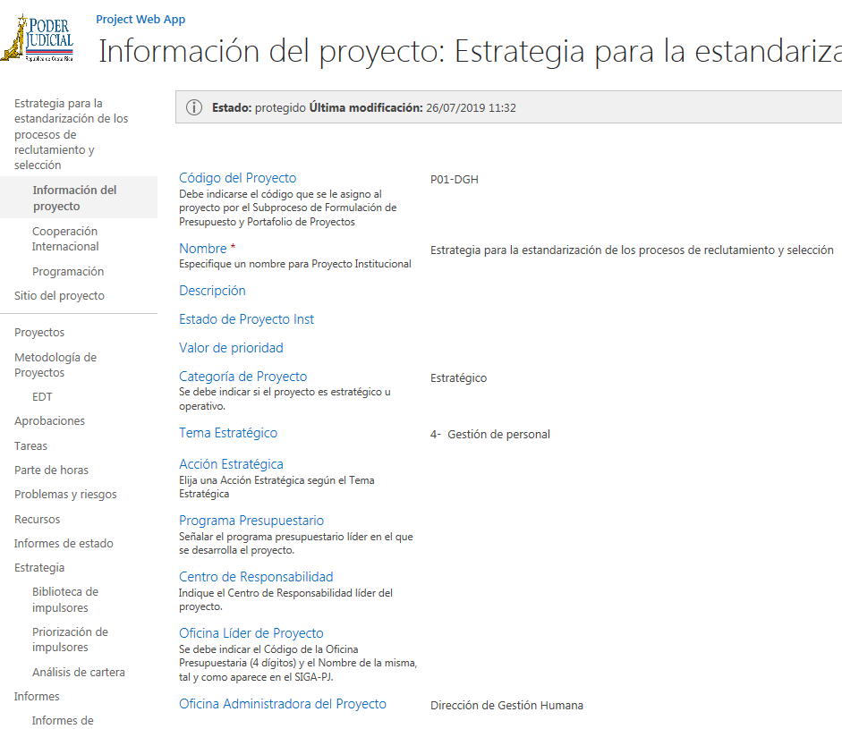
Esta información se incluye por parte del personal de la Unidad Estratégica de Portafolio de Proyecto Institucional y el líder del proyecto debe verificar que la misma este incluida correctamente, en caso de que algún dato no este correcto, se debe comunicar a la Unidad para que sea corregido.

Sitio del Proyecto
La lista de proyecto nos proporciona dos opciones, la primera es para modificar o consultar el cronograma, mientras que la segunda nos redirecciona al sitio del proyecto:
Figura N° 7
Cronograma
Sitio del Proyecto

El sitio de proyecto será el repositorio de toda la información relacionada al proyecto en específico, el Project Online muestra la siguiente pantalla:
Figura N° 8
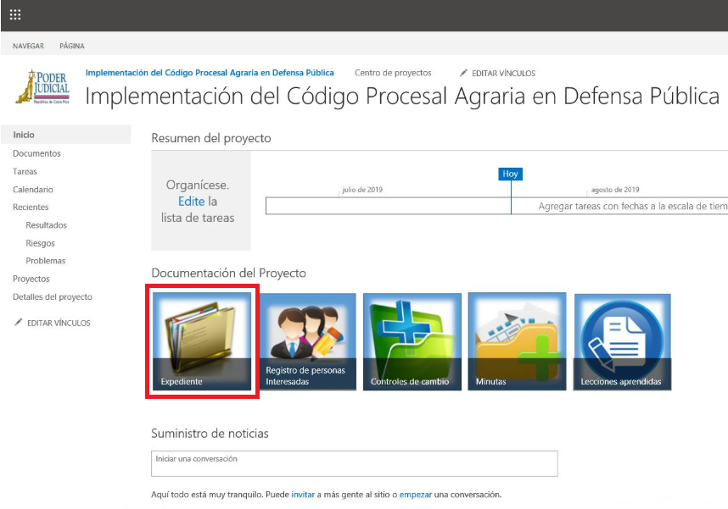
En el icono de “Expediente” se podrá visualizar ocho carpetas diferentes:
- Estudio de Factibilidad: se debe cargar la plantilla correspondiente.
- Plan de Gestión del Proyecto: Se incorpora la plantilla según metodología.
- Informe de Avance: Se deben subir los informes de avance bimensual del proyecto durante su ejecución.
- Entregables: Los entregables son productos o resultados tangibles de la ejecución del proyecto, al finalizar con los paquetes de trabajo relacionados a un entregable, se debe incluir el producto obtenido.
- Minutas: Se deben cargar las minutas que se crearon producto de las reuniones llevadas a cabo en el desarrollo del proyecto en la plantilla correspondiente.
- Control de Cambios: Aquí se detallan las solicitudes de cambio presentadas durante el proyecto.
- Riesgos.
- Cierre del Proyecto.
La pantalla que se despliega es la siguiente:
Figura N° 9
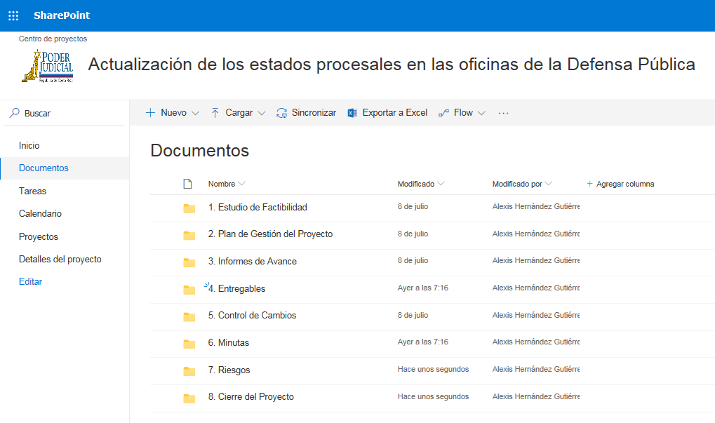
Para poder subir un archivo a alguna de las carpetas, se deberá abrir la carpeta correspondiente a la información que se desea incluir y seleccionar la opción de cargar, la aplicación le pedirá buscar el archivo dentro de su computador. Una vez finalizado el proceso, el usuario podrá consultar el archivo y además estará a disposición de los demás interesados.

Cronograma
Antes de abordar este tema, es importante aclarar que el cronograma será elaborado desde el Project Online por la oficina responsable de ejecutar el proyecto, además; deberá actualizarlo tomando en consideración lo expuesto en la Metodología Institucional para la Administración de Proyectos, a mencionar los siguientes puntos:
a) Las oficinas líderes de los proyectos deberán rendir dichos informes de avance bimensualmente, ante la Dirección de Planificación. Para ello, se deberá utilizar el formulario F04.UEPPI.19 Informe de avance del proyecto, en el Apéndice 1. La información relacionada con los porcentajes de avance real y esperado deberán ser calculados por medio de la herramienta MS Project, para ello el líder del proyecto deberá actualizar los porcentajes de completado de cada una de las tareas del cronograma, según las fechas de corte que definidas por la Dirección de Planificación.
b) Es responsabilidad de los líderes técnicos del proyecto actualizar el cronograma del proyecto desde MS Project Online, esta labor se debe realizar semanalmente, actualizando el porcentaje de completado de las tareas del proyecto.
La forma más sencilla de acceder a la construcción del cronograma es mediante el icono azul que aparece al lado izquierdo en la lista de proyectos, tal y como se mencionó anteriormente. No obstante, también se puede acceder mediante la lista de proyectos dando doble click al nombre del proyecto cuyo cronograma se desea elaborar, este mismo procedimiento aplica para las modificaciones y actualizaciones. Esta opción nos redirecciona a la pantalla de “Información del Proyecto”, la cual nos permitirá acceder a la sección de Programación (Programación / Tarea / Editar / En Microsoft Project):

Figura N° 10
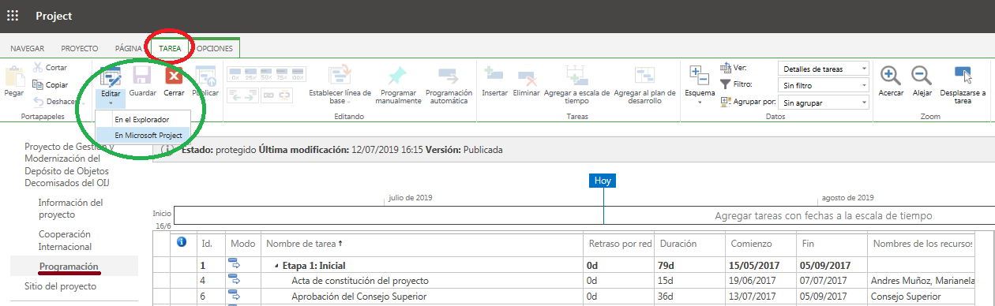
Se debe seleccionar programación para poder visualizar el cronograma, luego en el comando de “Tarea” se debe escoger “Editar” y, finalmente; se selecciona “En Microsoft Project”. De este modo, el Project Online abrirá el archivo desde el Project “de escritorio” para facilitar la labor a realizar (ya sea construcción, modificaciones o actualizaciones del cronograma). Una vez que se finaliza la labor, el líder técnico del proyecto deberá guardar los cambios y publicarlos para que el Project Online muestre los cambios ejecutados en el cronograma.
Para poder realizar este procedimiento, el encargado de esta actividad primeramente debe guardar los cambios del mismo modo que se ejecuta este comando en cualquiera de las aplicaciones de Microsoft Office:
Figura N° 11
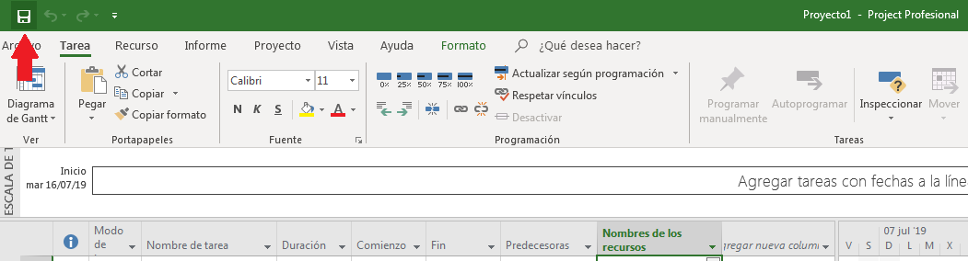
Una vez abordado este paso, el encargado tendrá que publicar los cambios, primero seleccionando el comando de “Archivo”:

Figura N° 12
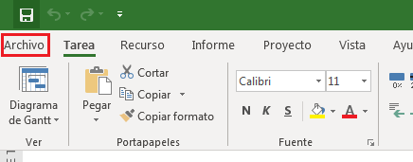
Luego, al seleccionar la opción de “Información”, se debe dar click a la “Publicar”:
Figura N° 13
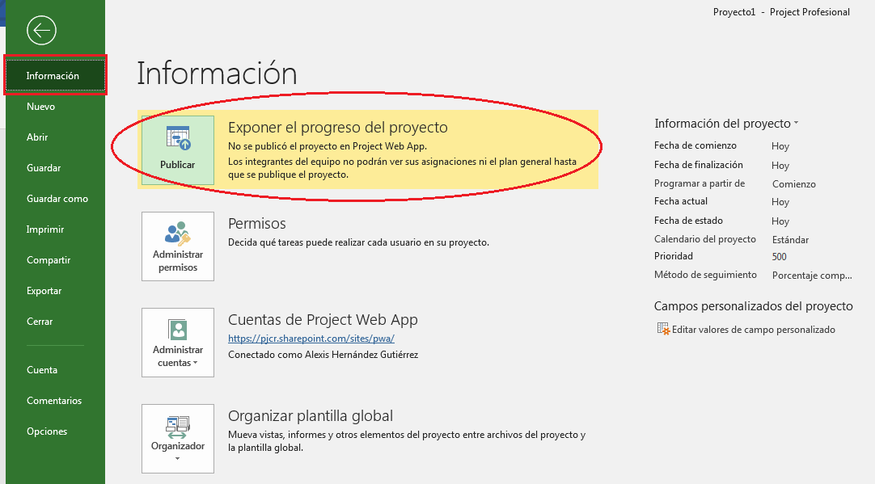
Al cerrar el archivo, el Project le consultará si debe dejar el archivo “Protegido” o “Desprotegido”, a lo cual debemos indicar siempre al programa que mantenga el archivo “Protegido”, de lo contrario; no permitirá que ningún otro usuario con permisos pueda acceder al Sitio del Proyecto y efectivamente a otros aspectos de la información registrada.

Figura N° 14
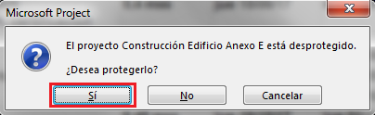

Proteger / Desproteger
Estos términos implican un estado del proyecto en el Project Online en términos de permisos de acceso a usuarios, si el proyecto se encuentra “Protegido”, se podrá acceder a este sin ningún inconveniente, si el proyecto se encuentra “Desprotegido” la persona que lo dejó en este estado, será la única que pueda acceder al sitio del proyecto y modificarlo. Lo óptimo es que el proyecto se encuentre siempre Protegido para que se pueda estar consultando y modificando.

¿Cómo se identifica si un proyecto se encuentra Protegido o Desprotegido?
En la lista de proyectos, al finalizar el nombre de cada uno, se puede visualizar la secuencia de tres puntos, al darle click a esta opción, el Project Online nos muestra información que nos ayuda a determinar si el proyecto está protegido o desprotegido.
Figura N° 15
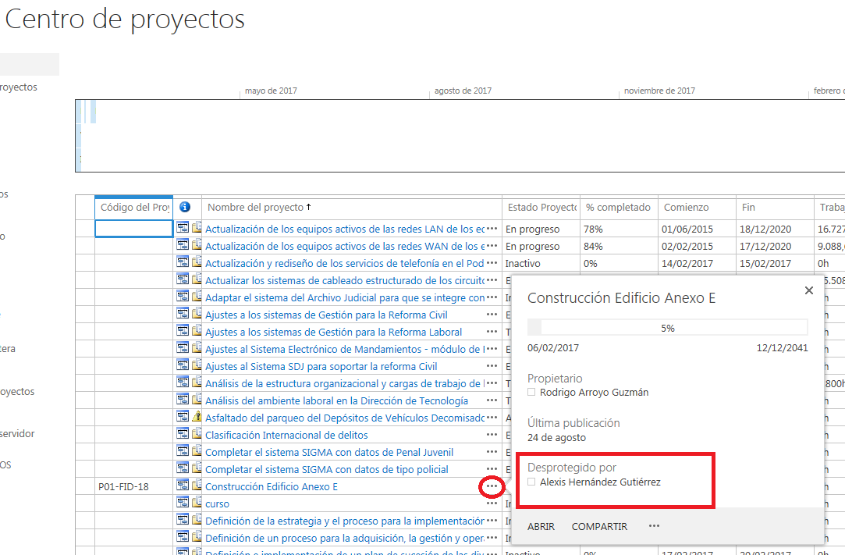
En la imagen anterior, se muestra que el proyecto “Construcción Edificio Anexo E” se encuentra Desprotegido por Alexis Hernández Gutiérrez. Para desproteger el proyecto, esa persona debe ingresar a esta misma opción y seleccionar “Proteger”, de este modo el proyecto quedará accesible a las personas que tengan permiso para acceder a este proyecto:

Figura N° 16
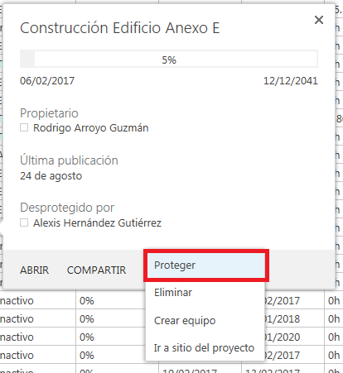
Cada vez que se trabaje en los sitios de proyectos o en los cronogramas, los encargados deben de asegurar que al finalizar la labor el proyecto quede Protegido. En caso de que algún proyecto se encuentre Desprotegido por algún usuario, el personal de la Unidad Estratégica de Portafolio de Proyectos Institucional hará la observación correspondiente solicitando que el proyecto se mantenga Protegido.

Permisos
El tema de permisos debe ser manejado con orden en el Project Online, las personas que deben tener acceso al proyecto son aquellos que formen parte del equipo de trabajo, esto en una condición de consulta, es decir; no necesitan una licencia de Project. A excepción del Líder Técnico, este deberá tener permisos para poder editar la información concerniente al sitio del proyecto que le compete, por lo que este si debe contar con una licencia de Project.
Además, el personal de la Unidad Estrategia de Portafolio de Proyectos tendrá los permisos al mismo nivel del Líder Técnico, esto a razón de las labores de asesoría, supervisión y control que se realizan desde este órgano.
En caso de que se cuente con otra persona dentro del equipo de trabajo que deba tener los mismos permisos que el Líder Técnico, primero deberá verificar que cuente con licencia para Project de escritorio, y luego; el Líder Técnico deberá otorgar los permisos a través del Sitio del Proyecto.

Una vez que se ubica en el Centro de Proyectos, en los comandos de “Proyecto”, se selecciona la opción de “Permisos de Proyecto”:
Figura N° 17
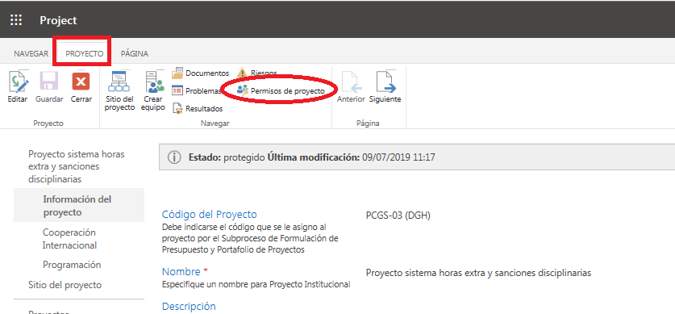
En este campo también se puede consultar las personas que cuentan con permisos para consultar la Información del Proyecto y las libertades o restricciones que tienen los mismos.
Posteriormente, se debe indicar “Nueva” con el fin de seleccionar a la persona que se desea brindar el permiso:

Figura N° 18
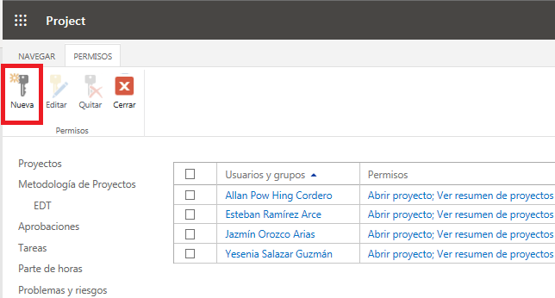

De seguido, el Project Online nos solicitará que indiquemos el nombre de la persona y los permisos que le otorgaremos a la misma:
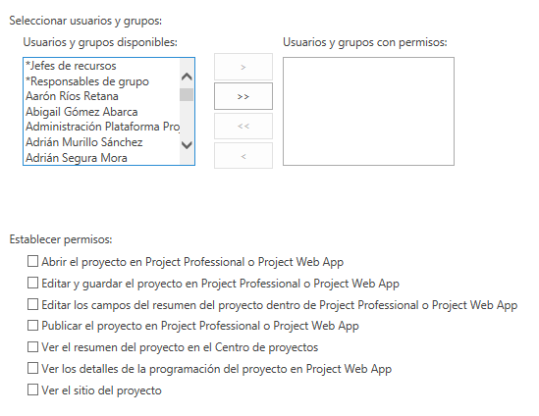
Figura N° 19
En este espacio seleccionaremos a la persona.
Aquí se asignará el o los permisos que se brindaran.

Es importante aclarar que los permisos de esta índole son limitados, lo anterior debido a que solamente las personas que cuentan con licencia de Project de escritorio podrán considerarse para este tipo de permisos y dado la limitante en la cantidad de licencias. Además, los permisos que se brindan por este medio son exclusivos para dar acceso al Centro de Proyecto y a la Información del Proyecto.

Compartir Proyecto desde Sharepoint
La opción de “Compartir” nos permite dar acceso al Sitio del Proyecto a nuevos usuarios, además proporciona un perfil según sea el deseado por la persona que administra el sitio. Esta herramienta se ubica debajo de las opciones de documentación del proyecto:
Figura N° 20
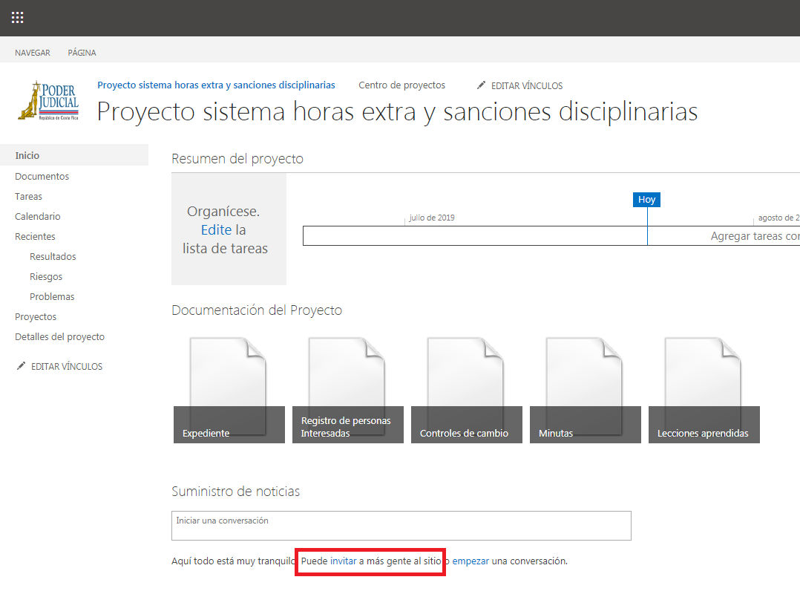
La opción que se muestra como “Invitar” nos permite proporcionar el acceso a usuarios nuevos. Una vez que la seleccionamos, nos consulta si deseamos invitar o compartir el sitio, para lo cual se procederá a darle doble click a la opción de “Compartido con”, la cual nos mostrará las personas que tienen permisos en el proyecto, sin embargo; para poder brindar el acceso se debe seleccionar la opción de “Avanzadas”:

Figura N° 21
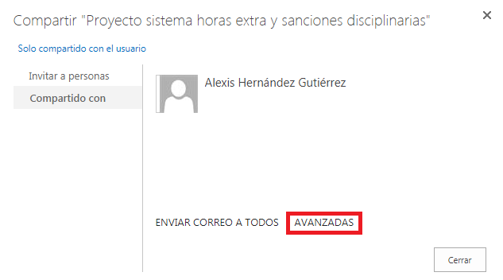
Esta opción nos redirecciona a la lista de perfiles (permisos) que se desea brindar, para lo cual se escoge entre las tres alternativas existentes (Integrantes, Propietarios y Visitantes):
Figura N° 22
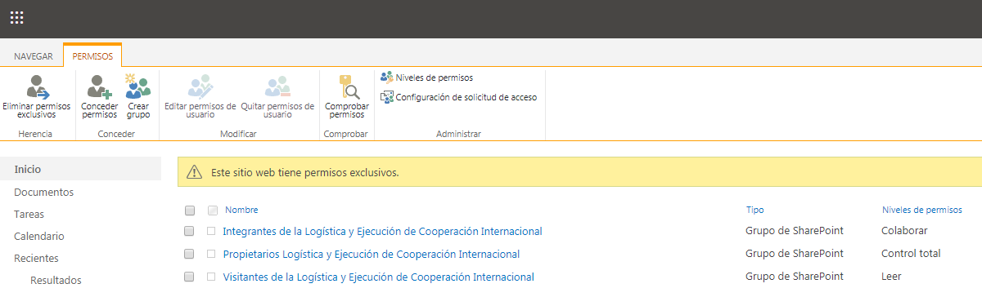

Posteriormente, según sea el permiso que se vaya a otorgar; se debe dar doble click a las palabras que se distinguen en azul, esta opción nos redireccionará a la siguiente pantalla:

Figura N° 23
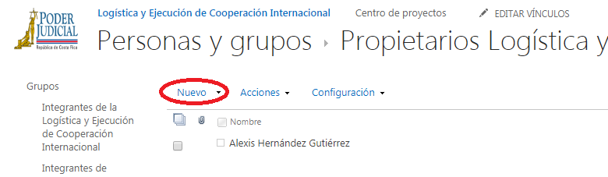
Para continuar este procedimiento, se debe seleccionar la o las personas a las que se les brindará el permiso, además se le puede detallar un mensaje que el nuevo usuario del sitio del proyecto leerá en la notificación:
Figura N° 24
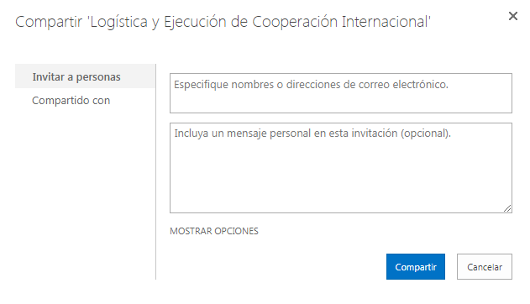
En el primer recuadro, debemos indicar el usuario al que le vamos a permitir el acceso (según el perfil del permiso que seleccionamos previamente) y, en el recuadro siguiente; un mensaje para la persona, por ejemplo:

Figura N° 25
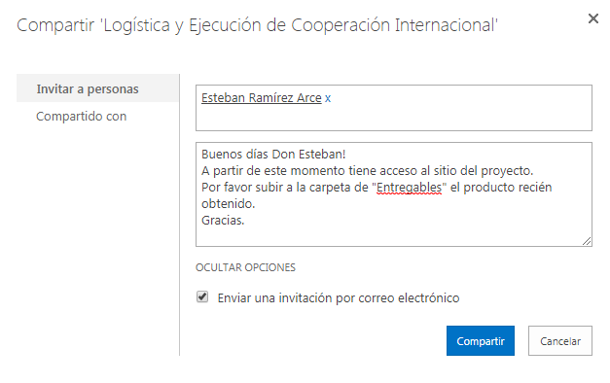
Finalmente, se debe seleccionar la opción de compartir. Una vez concluido este procedimiento en el Project Online, la persona que otorgó el acceso, así como el nuevo usuario del sitio del proyecto, recibirán un correo electrónico con la notificación del procedimiento realizado, en el cual se detallará el mensaje que envió el administrador del sitio y el proyecto al cual se le brindó acceso:

Figura N° 26
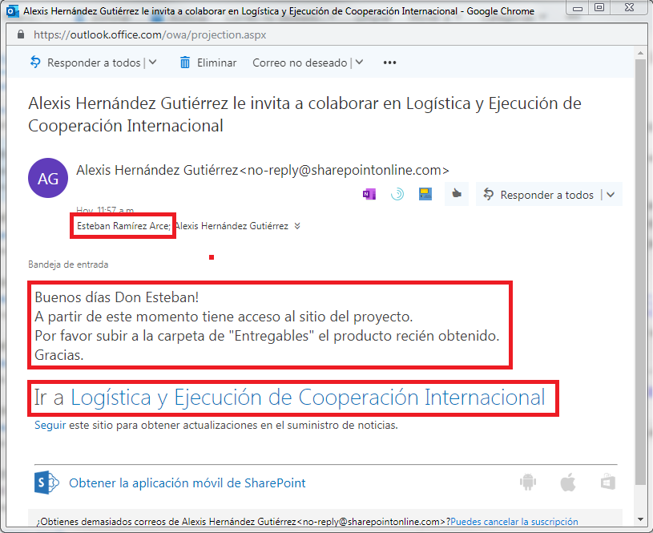
Además, se puede corroborar en la pantalla de “Personas y grupos” que el acceso fue proporcionado correctamente:

Figura N° 27
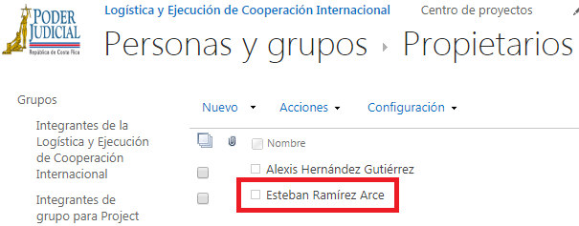
Con este apartado se finaliza el presente manual, en caso de que durante la ejecución de las actividades dentro del Project Online se tenga alguna duda, lo recomendable será primero, consultar el presente manual y si aún no se tiene descartada la duda, comunicarse con el personal de la Unidad Estratégica de Portafolio de Proyecto.

¿Cómo acceder al Sitio del Proyecto si no se cuenta con la licencia de Project?
En la mayoría de los casos de los equipos de trabajo, no todos contaran con licencia de Project, sin embargo, esto no será impedimento para que los integrantes puedan acceder al Sitio del Proyecto en el Project Online.

Para poder acceder al Sitio de Project los integrantes deben de tener su correo electrónico subido en la “nube”, de lo contrario no será posible el acceso. Primeramente, se iniciará la sesión en el Office 365, incluyendo su usuario y contraseña. Una vez que se acceda, podrá visualizar las siguientes opciones:

Figura N° 28
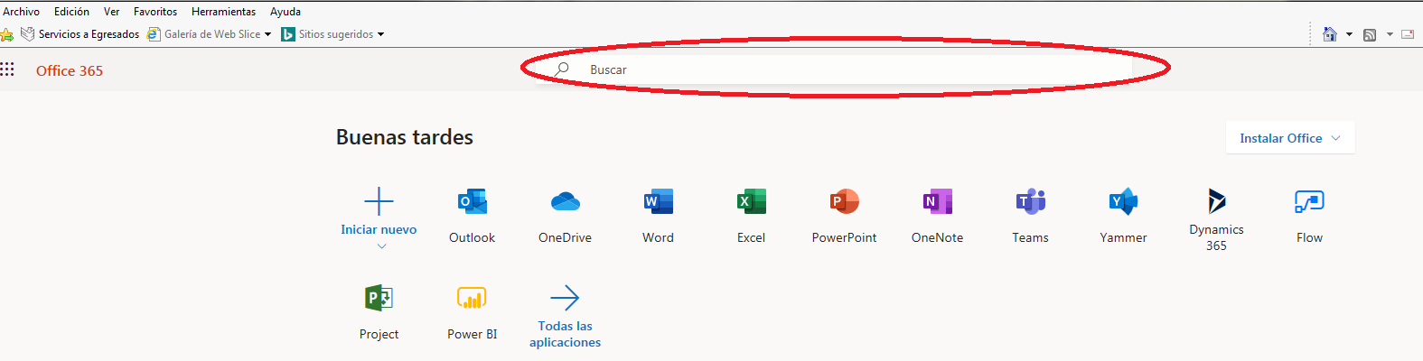

Aquí podemos acceder a las aplicaciones del Office 365, sin embargo, lo que nos interesa es identificar el buscador de la herramienta, donde se debe indicar la palabra “Sitio”:

Figura N° 29
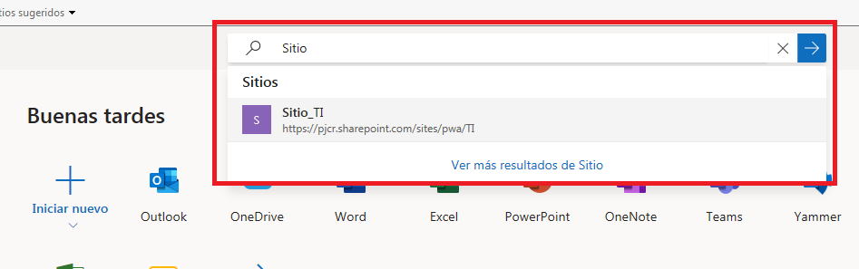

No se debe seleccionar ninguna de las opciones que aparezca, se digita la palabra “Sitio” y se le solicita al buscador que inicie la búsqueda de las opciones.
En los resultados de la búsqueda se despliega los sitios de proyectos que se encuentran dentro del portafolio de proyectos en el Project Online, no obstante; debemos buscar el proyecto que nos compete y seleccionarlo:

Figura N° 30
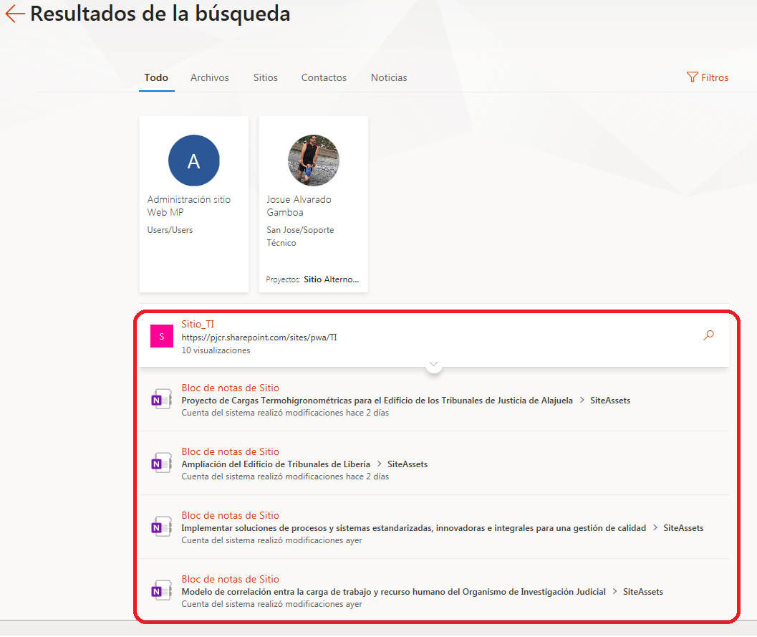

Para seguir con el procedimiento, se da click izquierdo al nombre del proyecto y este lo redireccionará al Sitio de Proyecto que se está escogiendo:

Figura N° 31
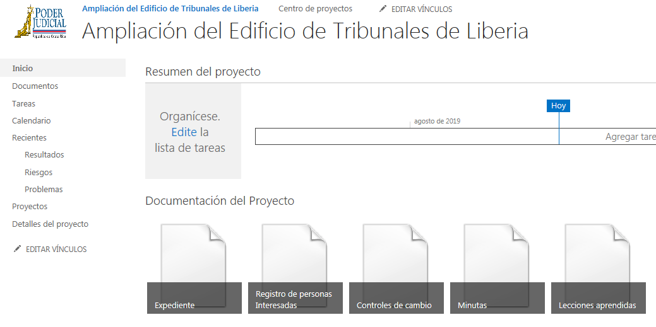
Ya ubicados en el Sitio del Proyecto, el usuario podrá hacer uso de este, según sea los permisos con el que se le haya permitido el acceso.

